Схема размещения контейнерной площадки на кладбище, х.Раздольный, в северной части села от ул. Первомайской

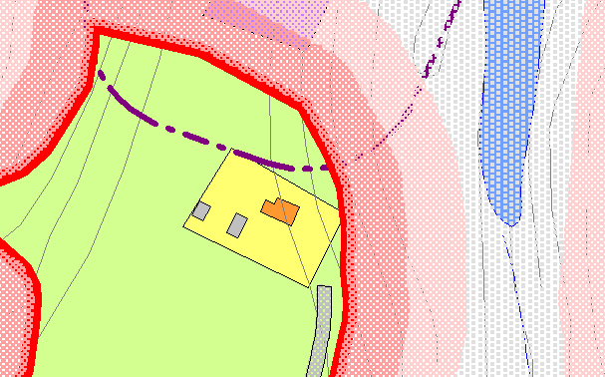
Контейнерная площадка

Схема размещения контейнерной площадки на кладбище, с.Киевка, северо-восточное направление на расстоянии 300м от ул.Октябрьская

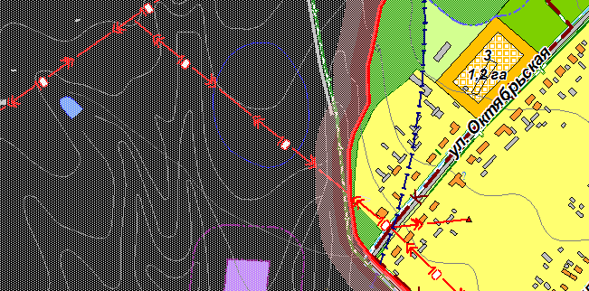
Контейнерная площадка

